03/11/2017 Relatórios da Ouvidoria



Intervalo de datas: 01/10/2017 a 31/10/2017.

Manifestações por tipo
Relatórios da Ouvidoria

Emitido em 03/11/2017
13:38:20

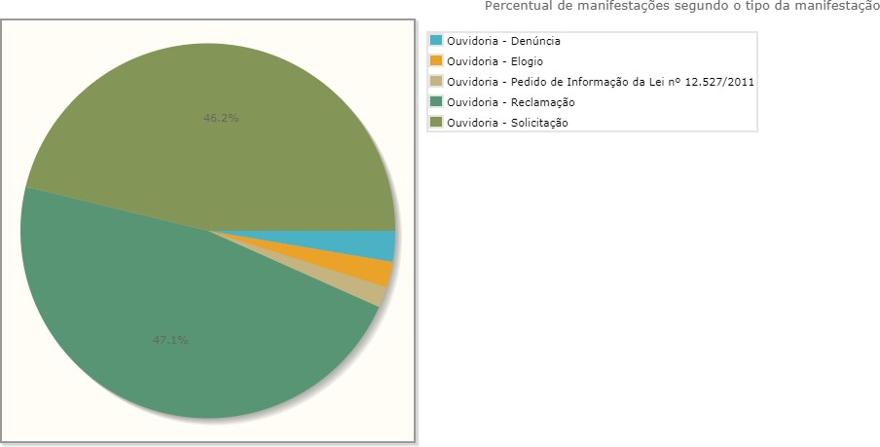

Tipo de manifestação | Quantidade |  | %
Ouvidoria - Denúncia |  | 6 |  | 2,67%
Ouvidoria - Elogio |  | 5 |  | 2,22%
Ouvidoria - Pedido de Informação da Lei nº 12.527/2011 |  | 4 |  | 1,78%
Ouvidoria - Reclamação |  | 106 |  | 47,11%
Ouvidoria - Solicitação |  | 104 |  | 46,22%
Total |  | 225 |  | 100,00%

https://apps.trt6.jus.br/proad/plc/layouts/PlcImpressaoLayout.jsp?impIntel=S 1/1

